曹燕名教师成长营讲座汇总表2021年度
序号 | 讲座者 | 讲座题目 | 部门 | 级别（省、市、区） | 讲座时间 | 得分
1 | 曹燕 | 《基于语文要素的单元整体教学》 | 常州市教师发展学院 | 市级 | 2021.07 | 2
2 | 曹燕 | 三年级下册期初教材分析 | 常州市教育科学研究院 | 市级 | 2021.02 | 2
3 | 曹燕 | 三年级上册期初教材分析 | 常州市教育科学研究院 | 市级 | 2021.08 | 2
4 | 曹燕 | 《把握文体，有效进行单元整体教学》 | 常州市新北区教师发展中心 | 区级 | 2021.04 | 1
5 | 曹燕 | 《聚焦语文要素，研读表达密码》 | 常州市新北区教师发展中心 | 区级 | 2021.04 | 1
6 | 曹燕 | 《在单元整体教学中发展学生思维》 | 常州市新北区教师发展中心 | 区级 | 2021.05 | 1
7 | 曹燕 | 《立足童话单元，把握复述能级》 | 常州市新北区教师发展中心 | 区级 | 2021.06 | 1
8 | 曹燕 | 《关注复述能级，建构单元整体教学》 | 常州市新北区教师发展中心 | 区级 | 2021.09 | 1
9 | 曹燕 | 《构建低段“四性”课堂》 | 常州市新北区教师发展中心 | 区级 | 2021.10 | 1
10 | 曹燕 | 《基于语文要素的单元整体教学》 | 南京师范大学教育合作管理处 | 指导师范生 | 2021.09 | 1
10 | 曹燕 | 《小学语文教材分析与教学设计策略》 | 常州工学院师范学院 | 指导师范生 | 2021.12 | 1
12 | 曹燕 | 模拟教学现场指导 | 常州工学院师范学院 | 指导师范生 | 2021.12 | 1
13 | 田禾 | 《双减聚焦，家校社合力助教》 | 新北区教师发展中心 | 区级 | 2021.10 | 1
14 | 吕佳音 | 《混融理念下的小学语文单元整体教学的实践研究》 | 盐城市教师发展学院 | 省级 | 2021.7 | 5
15 | 吕佳音 | 《为遇见更好的教育——“双减”背景下混融式学习的实践》 | 新北区教师发展中心 | 区级 | 2021.10 | 1
16 | 田禾 | 《基于语文要素的单元整体教学研究》 | 新疆乌恰县教育局 | 区县级 | 2021.6 | 1
17 | 曹俊 | 《立足故事单元，提升复述能力》 | 新北区教师发展中心 | 区级 | 2021.12 | 1
18 | 陈佳 | 《读语言 明道理——部编教材三下第二单元整体教学例谈》 | 新北区教师发展中心 | 区级 | 2021.09 | 1
19 | 陈慧 | 《体会道理，学习表达——部编教材二上第五单元整体教学例谈》 | 新北区教师发展中心 | 区级 | 2021.10 | 1
20 | 王倩倩 | 《循路识斯真——单元整体教学背景下学习任务设计的研究》 | 新北区教师发展中心 | 区级 | 2021.3.31 | 1
21 | 寇锦荟 | 《故事中乐思考，复述时有章法》 | 新北区教师发展中心 | 区级 | 2021.12 | 1
22 | 王倩倩 | 《读本三年级教学进度》 | 新北区教师发展中心 | 区级 | 2021.9 | 1
23 | 左雅 | 《寻天地奥秘 习言语之趣》 | 常州市新北区教师发展中心 | 区级 | 2021.12 | 1
24 | 曹燕 | 《立足单元整体，助力思维发展》 | 常州市新北区教师发展中心 | 区级 | 2021.12 | 1
总计 |  |  |  |  |  | 31

曹燕名教师成长营讲座证明材料
序号 | 证明
1 | 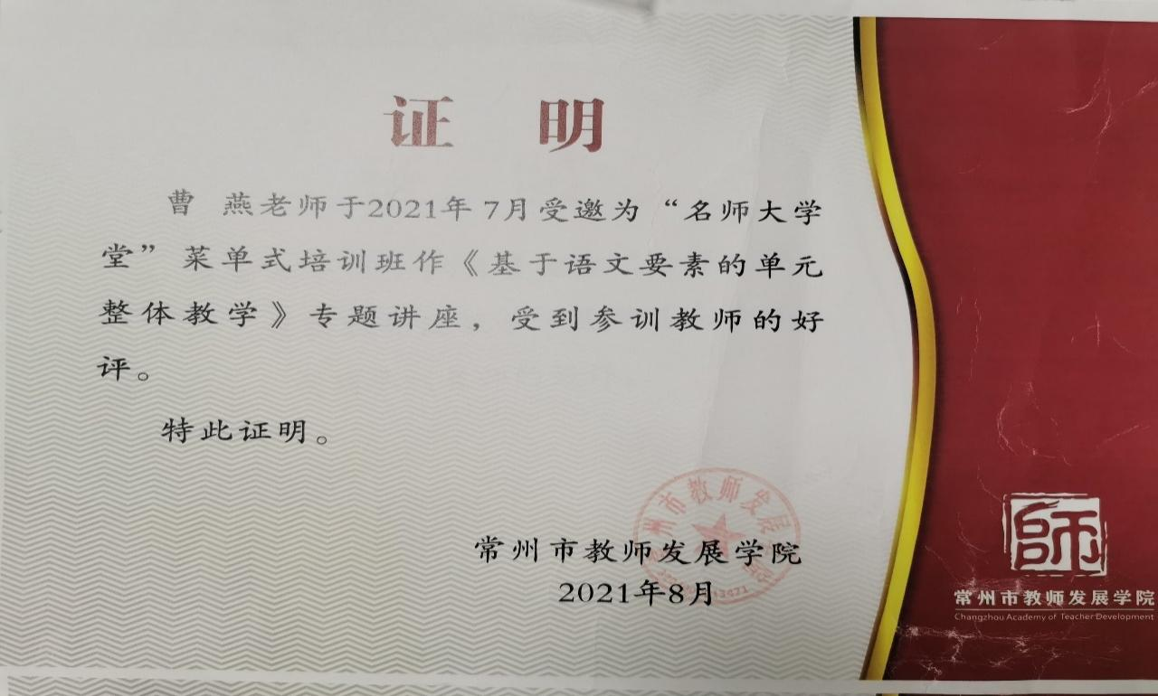
2 | 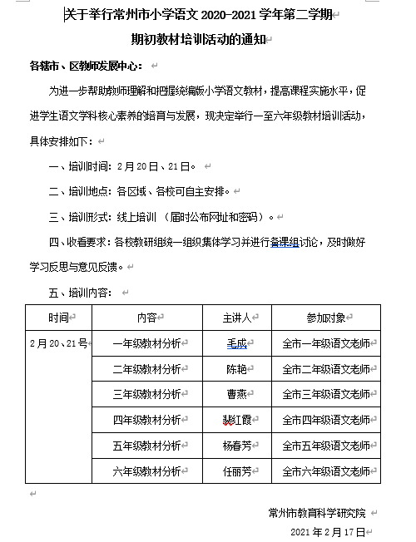
3 | 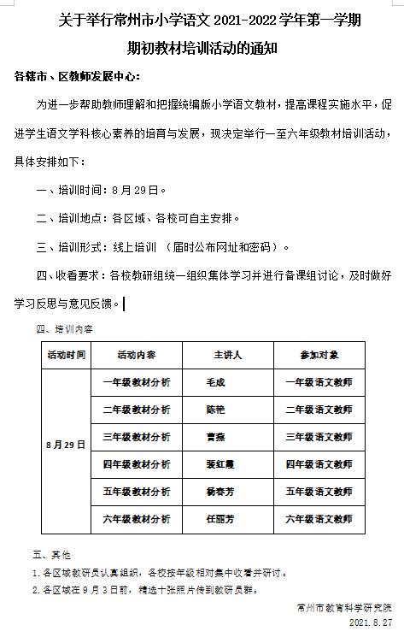
4 | 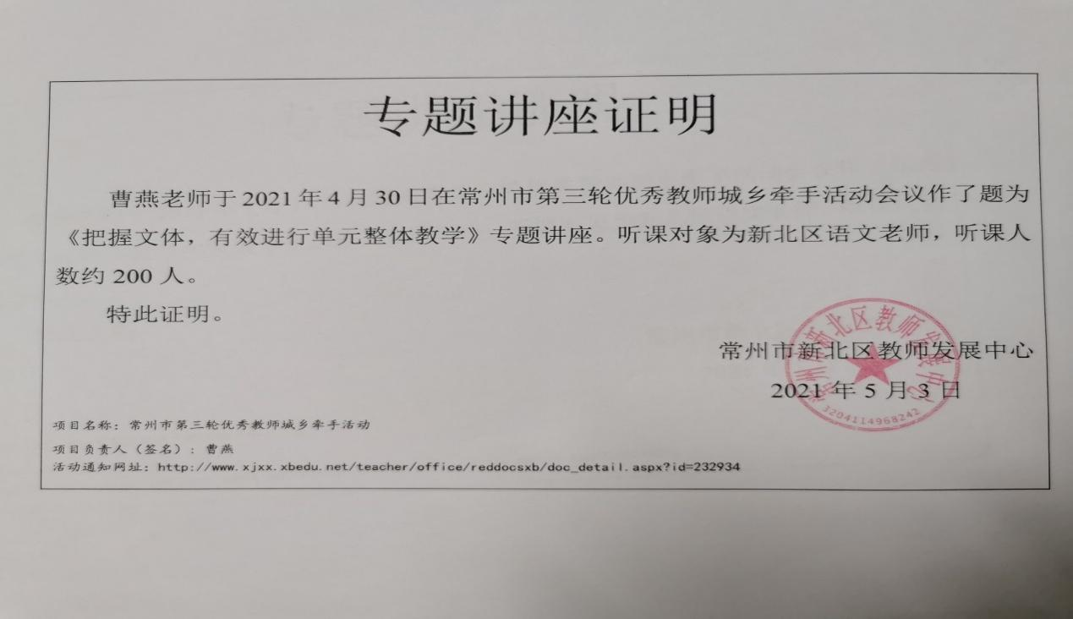
5 | 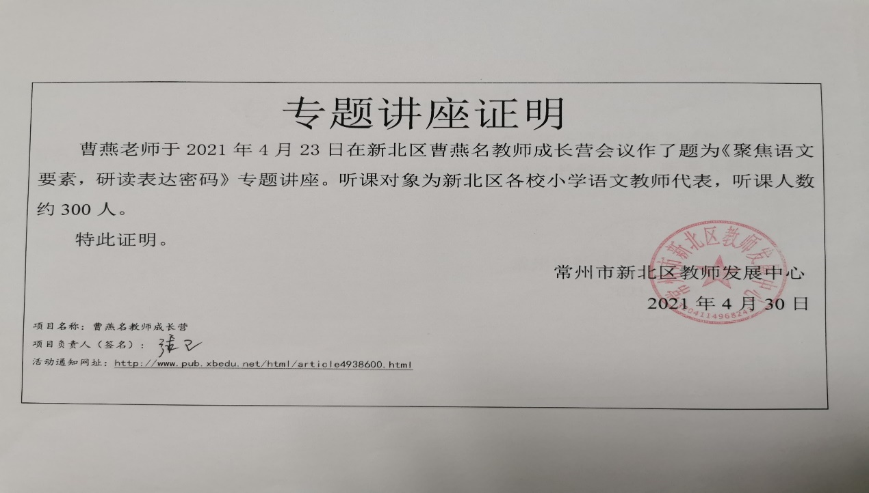
6 | 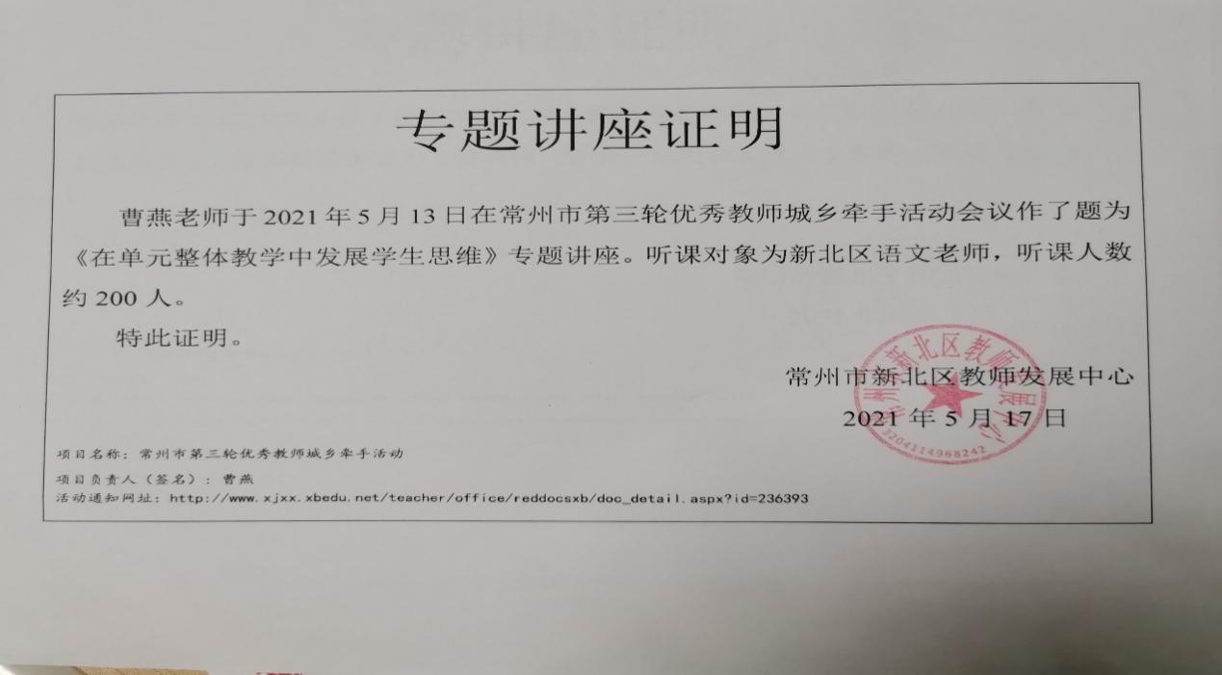
7 | 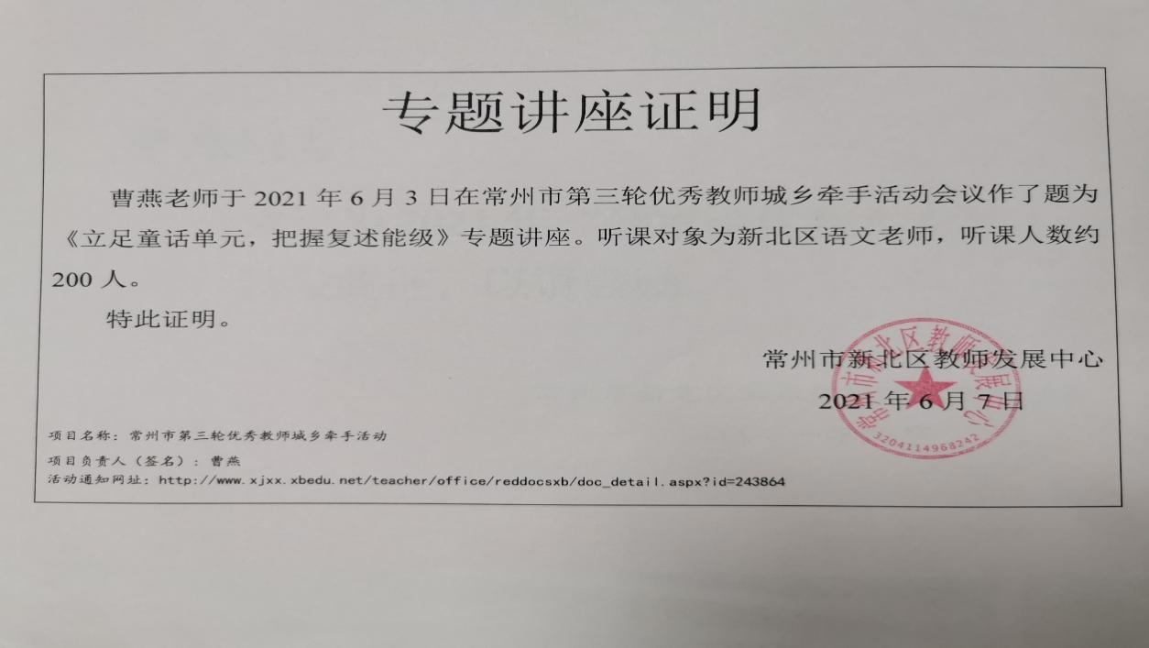
8 | 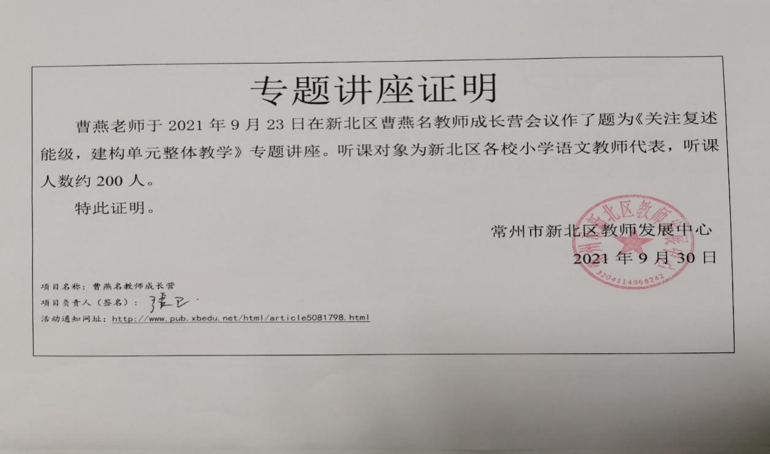
9 | 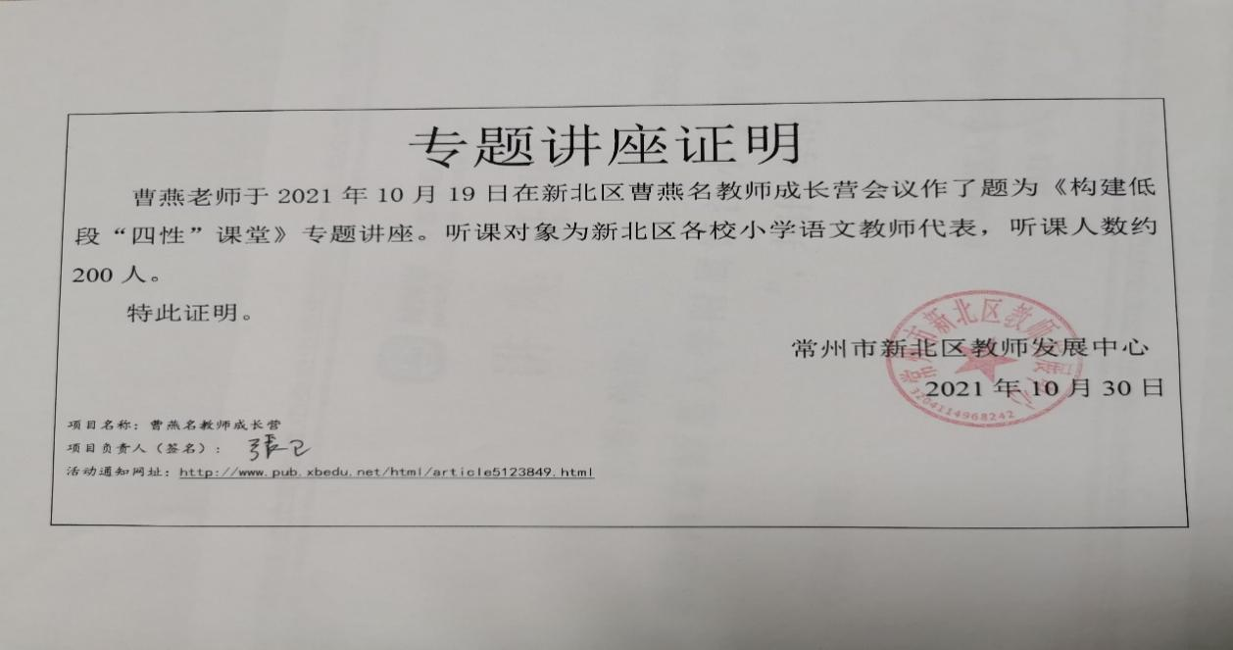
10 | 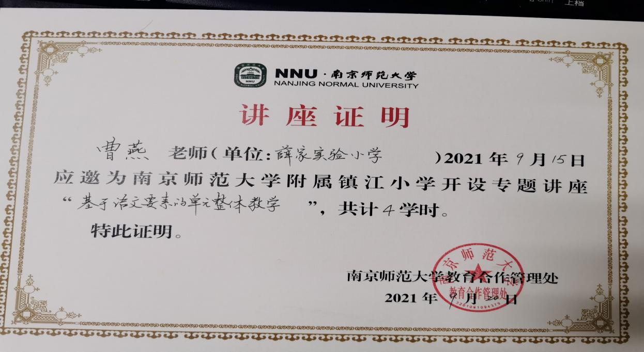
11 | 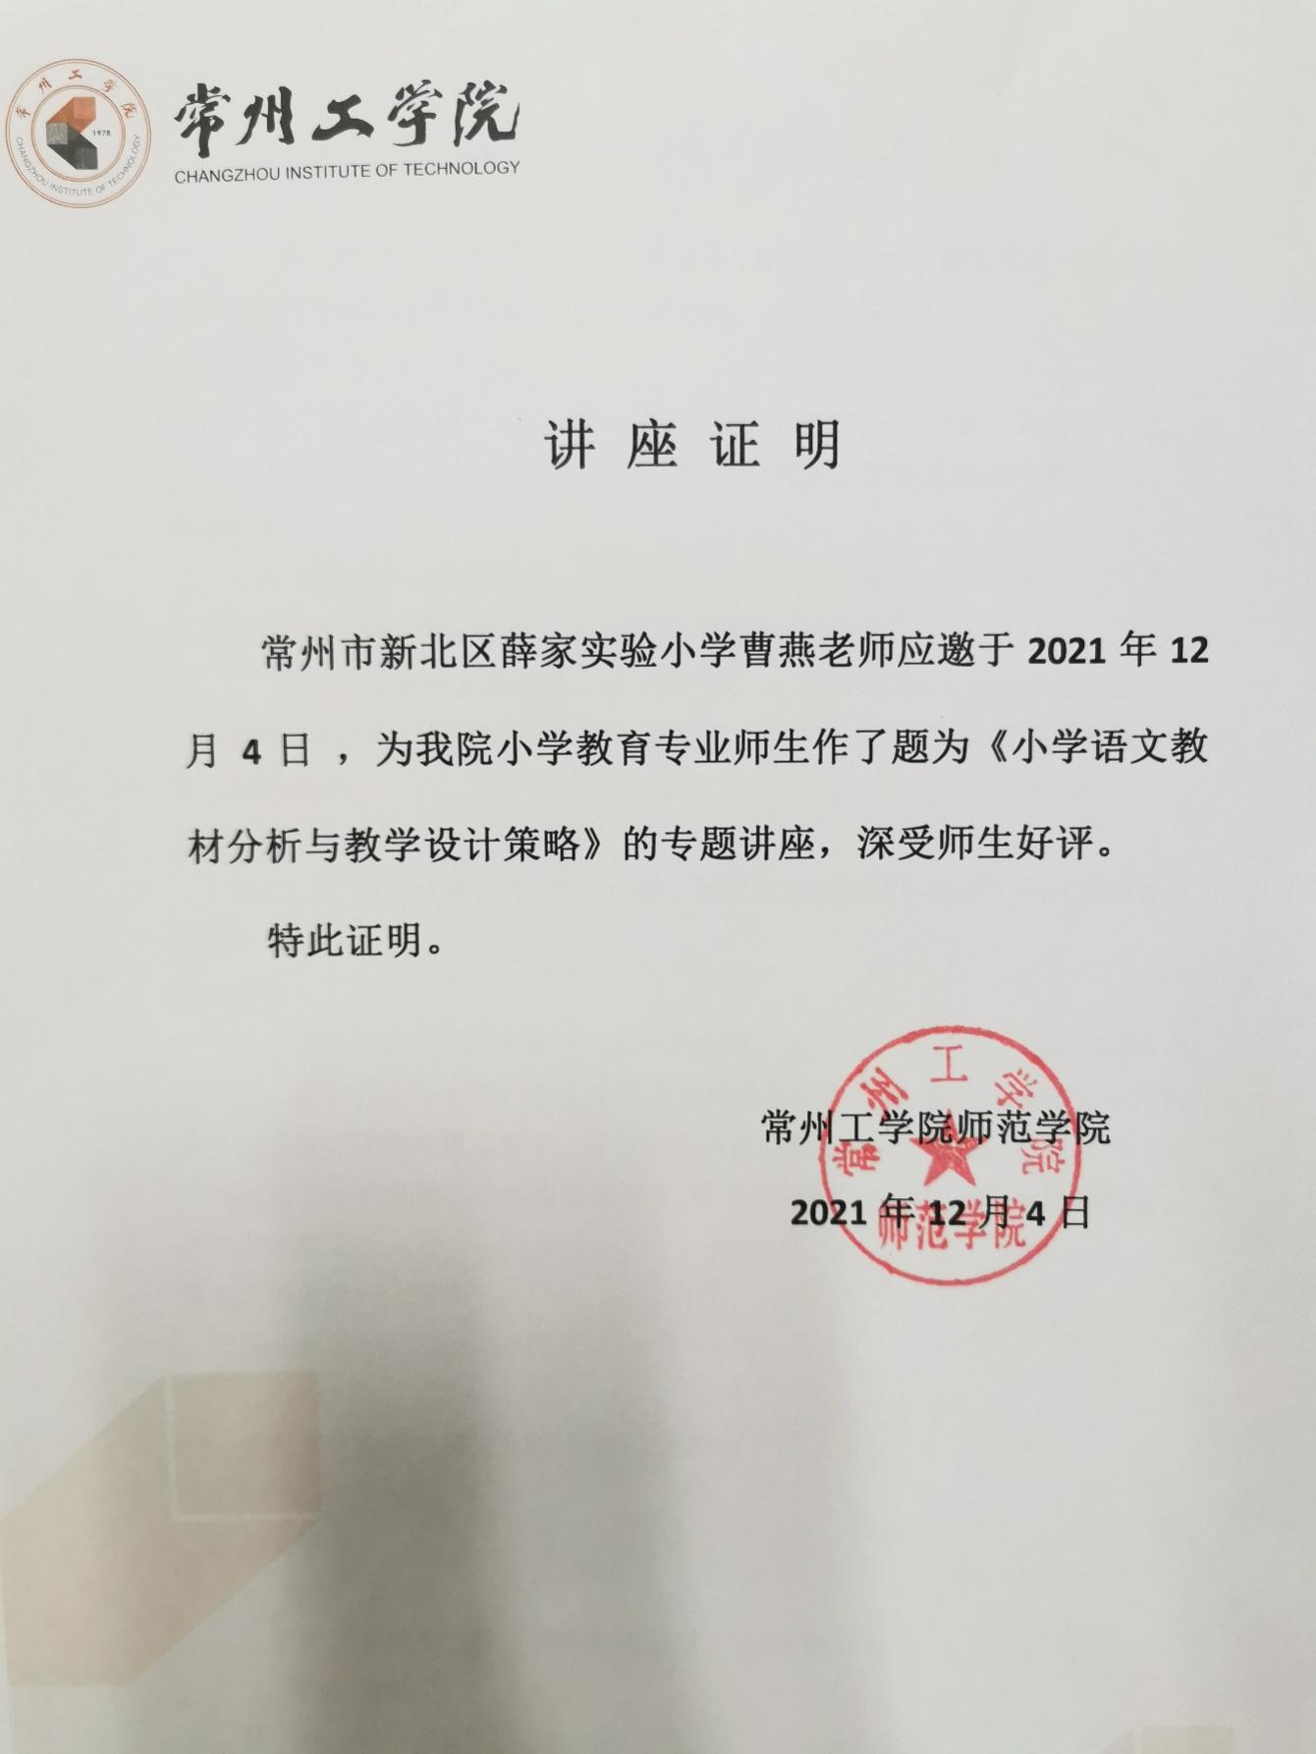
12 | 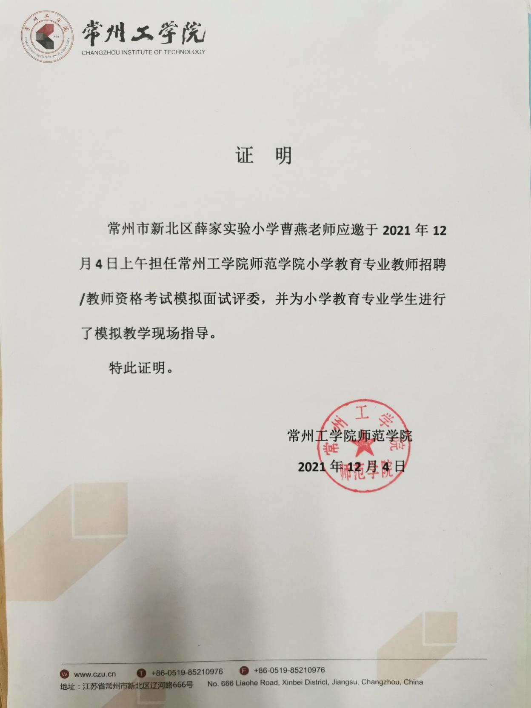
13 | 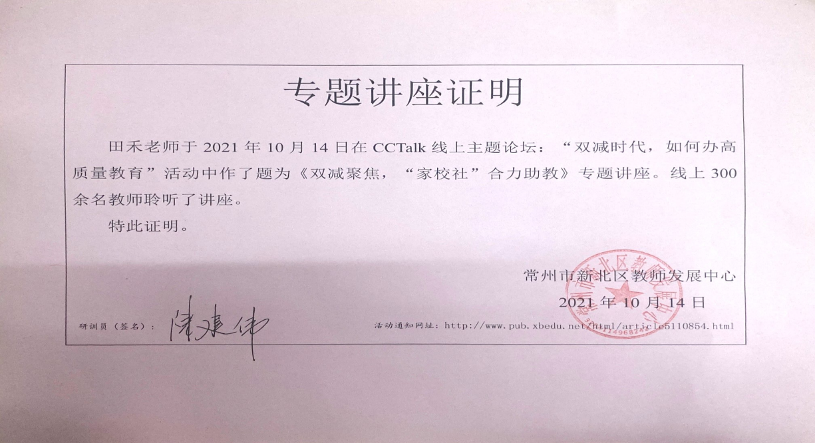
14 | 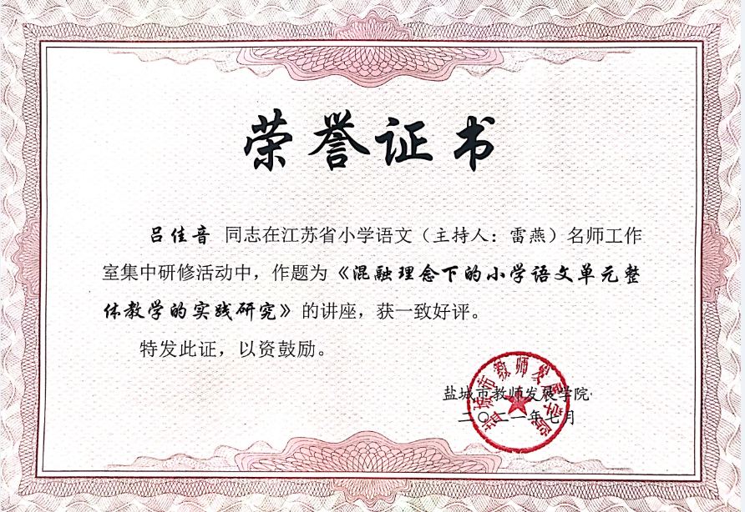
15 | 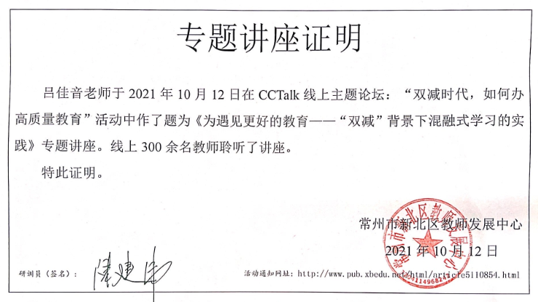
16 | 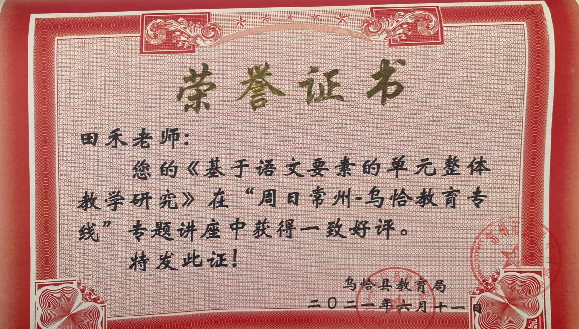
17 | 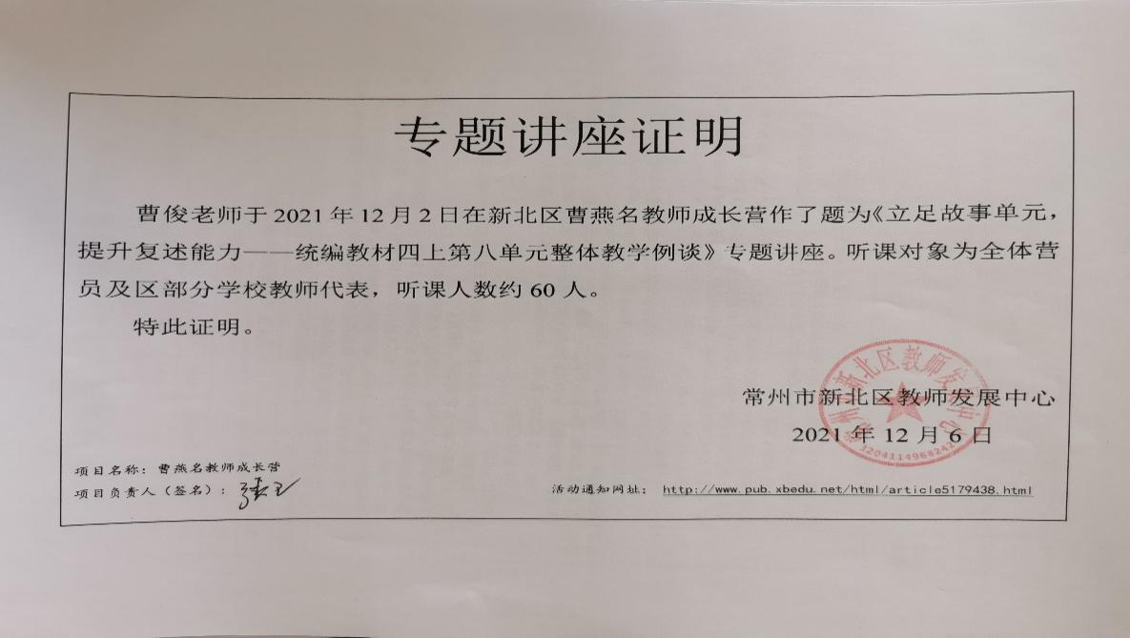
18 | 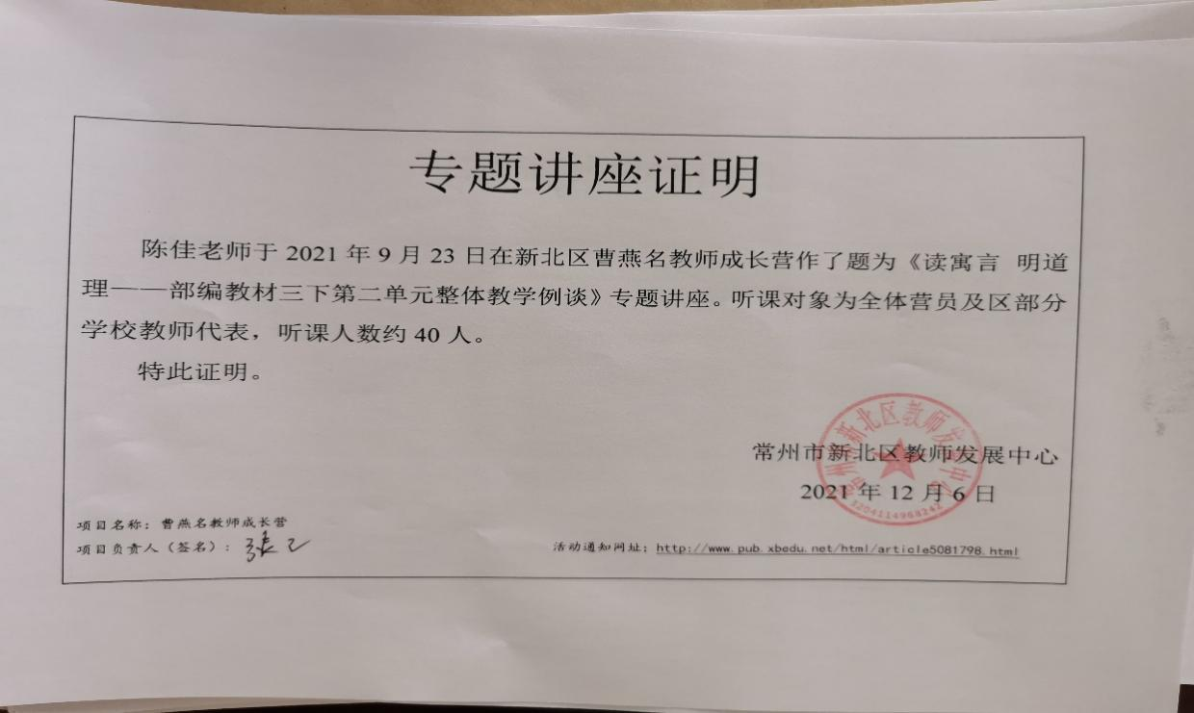
19 | 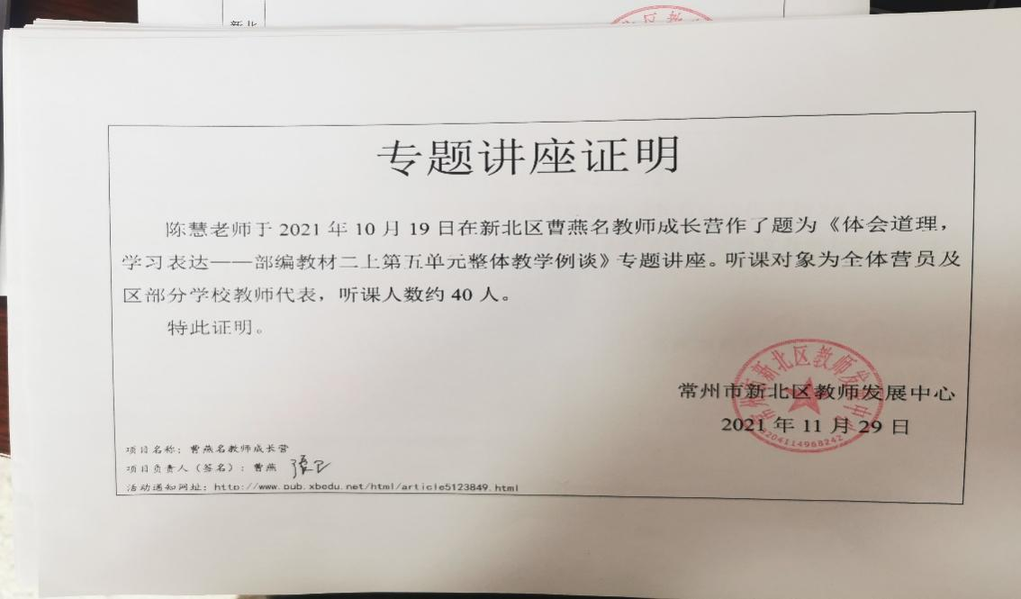
20 | 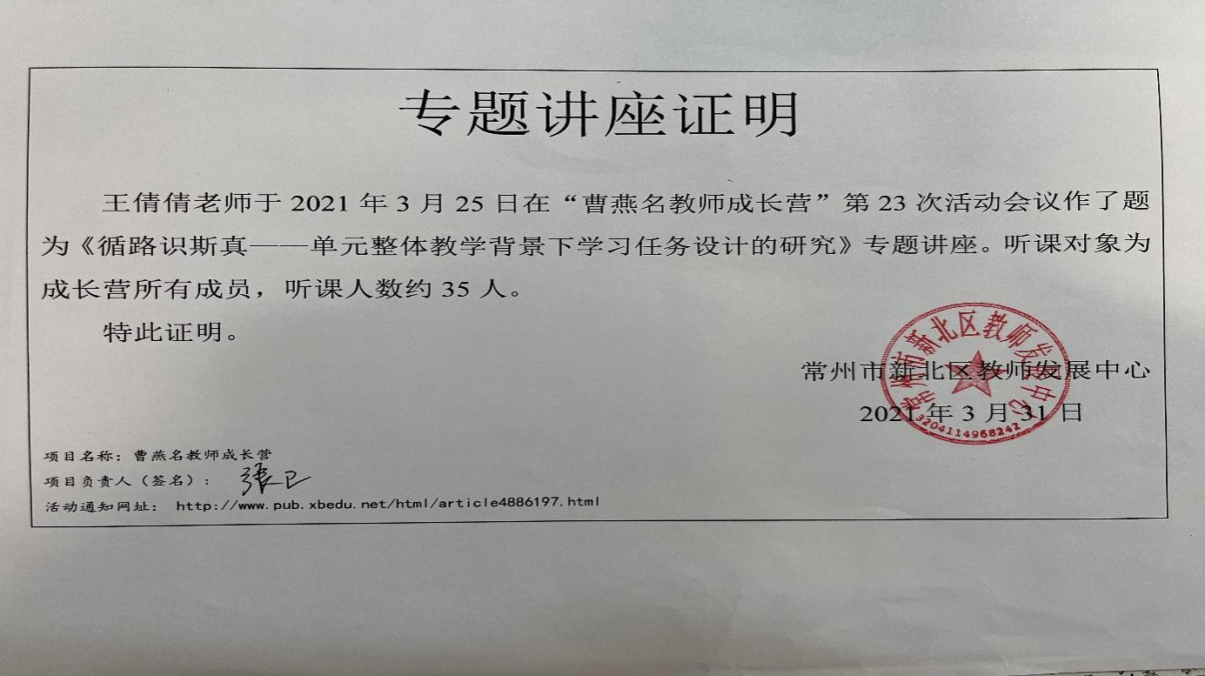
21 | 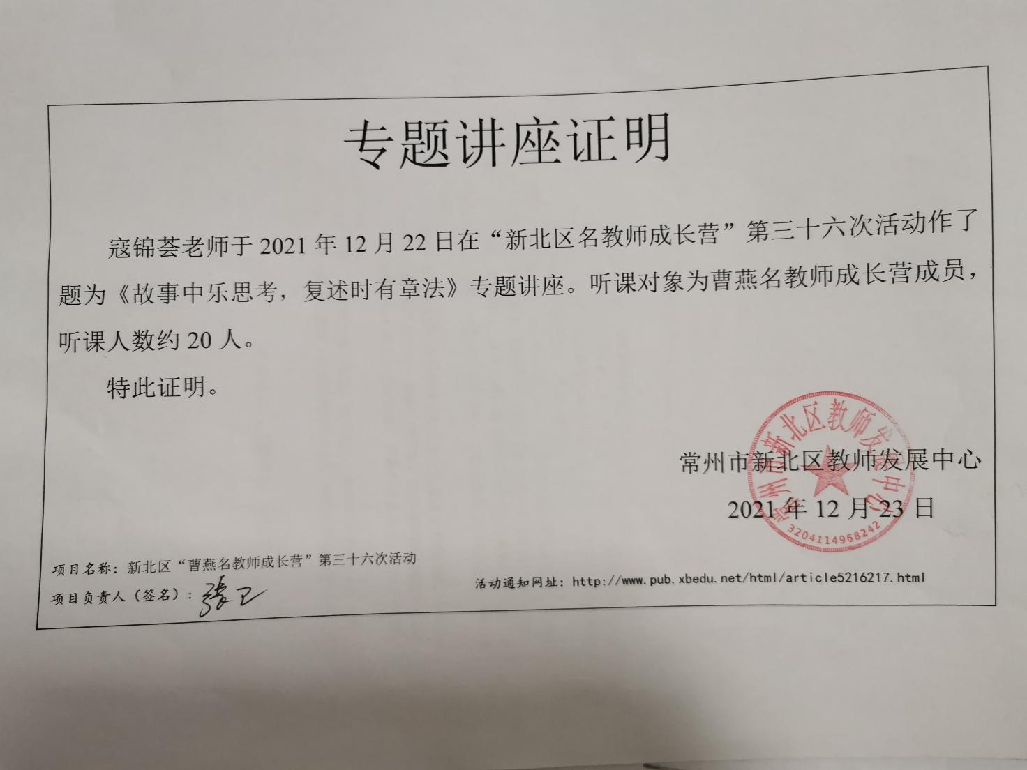
22 | 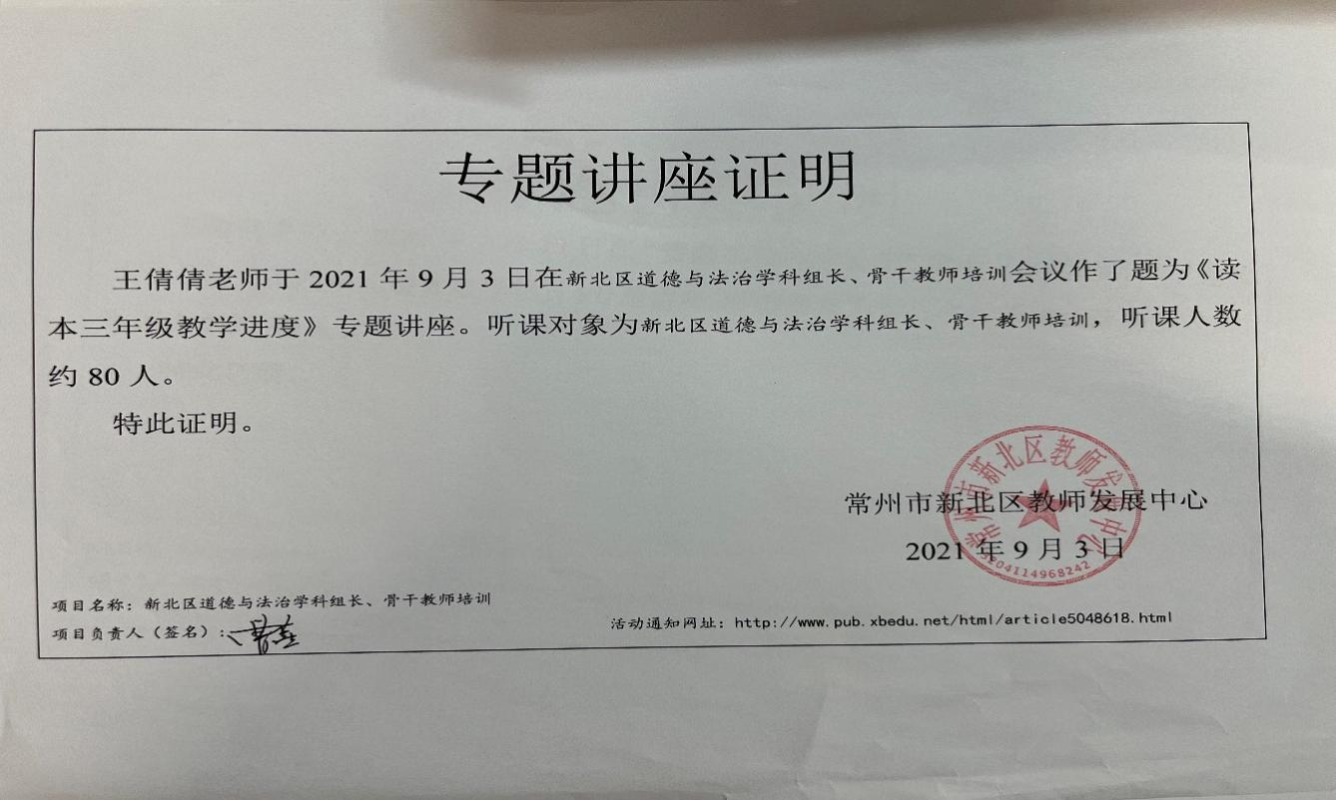
23 | 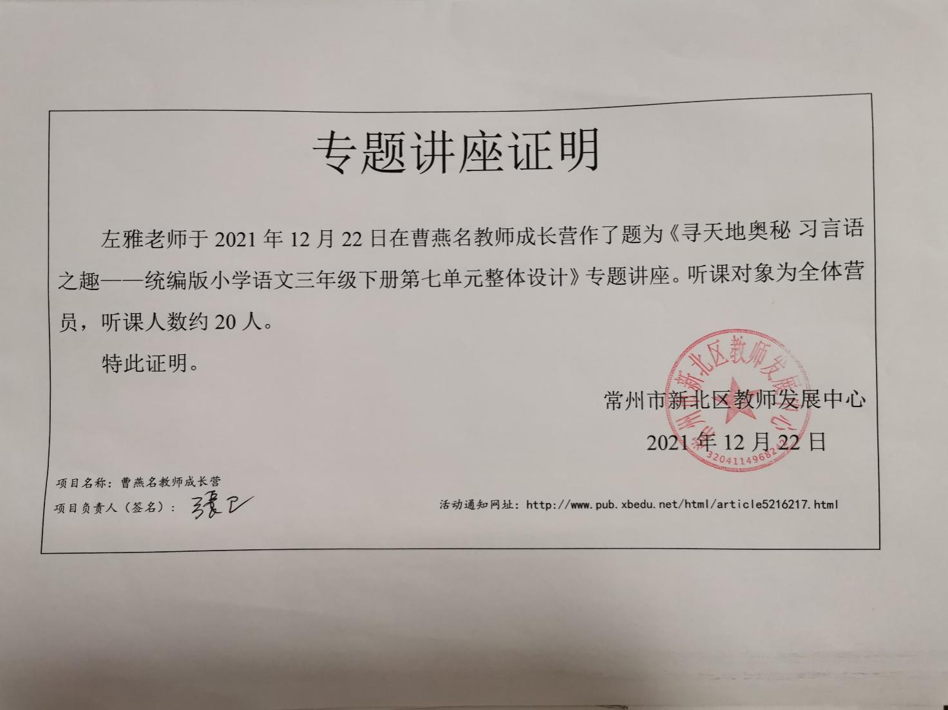
24 | 